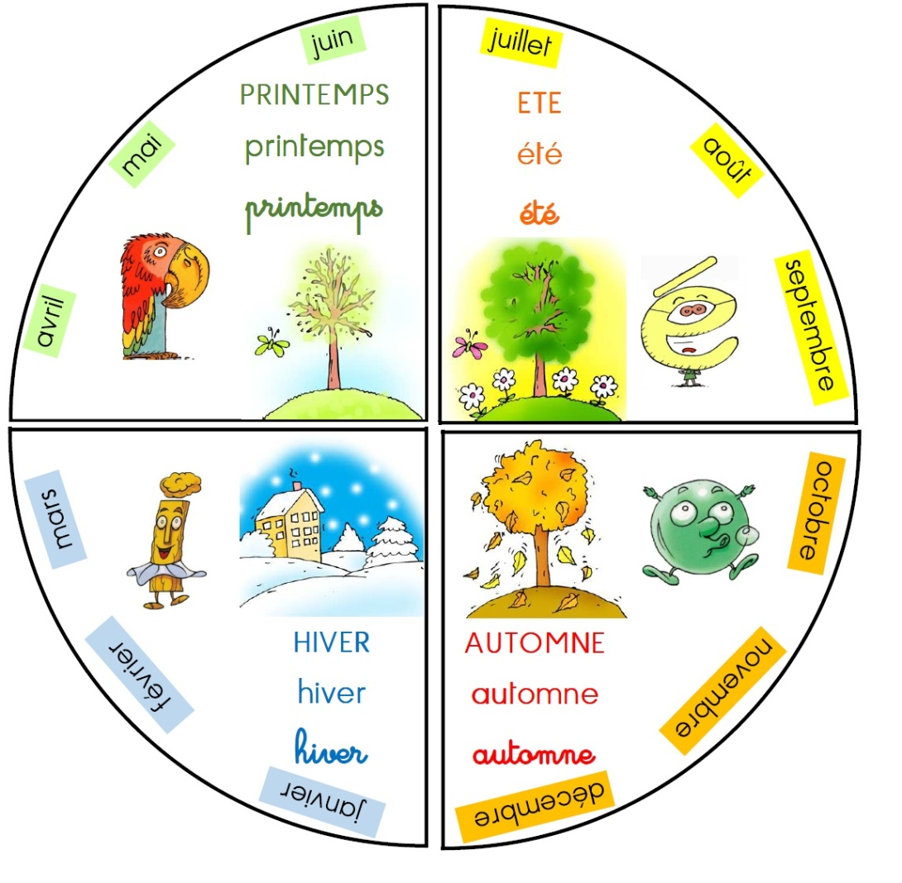**Продолжаем разговор о временах года и каникулах**

**1.Посмотрите лексику «Времена года». *Напишите название месяцев письменно.***

***les vacances – каникулы***

***les vacances d’hiver – зимние***

***les vacances de printemps – весенние***

***А как будут летние и осенние? Напишите.***

***2. Мa saison préférée- мое любимое время года***

***Перед вами описание любимого времени года – сделайте перевод письменно***

***1. Pour chaque écolier***[***les vacances sont***](http://tooday.ru/?l=fr&r=221&t=mes_vacances_du_printemps-moi_vesennie_kanikulyi-9c#2138)***le meilleur temps.***

***Chacun(каждый) a sa saison préférée; pour moi ce sont les vacances d’hiver que j’attends toujours avec la plus grande impatience. Même si je ne part nulle part(никуда не уезжаю), je les adore pour les émotions et les sensations extraordinaires qu’ils m’offrent chaque année.***

***L’hiver c’est le temps magique. Des grands flocons de neige tombent lentement du ciel et embrassent la terre avec tendresse infinie. La nature s’endort sous cette couverture blanche peluchée . On(=nous) se balade dans les parcs enneigés en discutant les sujets divers. nous aimons jouer aux boules de neige ensemble. En hiver, j’adore passer mon temps dehors.***

***Chez nous, on a une habitue de nous installer près du sapin que(которую) l’on a décoré tous ensemble pour faire un échange des cadeau et pour voir une vraie réaction des tous les membres de la famille. Les vacances d’hiver sont mes préférés mais ils ont un grand défaut: ils se terminent trop vite.***

***А здесь начали писать, но отвлеклись. Помоги написать середину письма (7-8 фраз), предыдущее письмо вам поможет.***

***2. Les vacances de printemps c'est le meilleur temps. [C'est une période](http://tooday.ru/?l=fr&r=221&t=mes_vacances_du_printemps-moi_vesennie_kanikulyi-9c" \l "1858), quand toute la nature se renouvelle et devient plus belle. ______________________________.............................***

***J'aime beaucoup les vacances, mais je regrette toujours***[***qu'elles***](http://tooday.ru/?l=fr&r=221&t=mes_vacances_du_printemps-moi_vesennie_kanikulyi-9c#1859)***s'achèvent vite.***

**3. Грамматика.** Еще раз поговорим об образовании **простого будущего времени**

К неопределенной форме глагола (**как в словаре**) прибавляем окончания **Futur simple**

Всего должно быть **2 слова** – **личное местоимение и глагол. Не надо где-то списывать , а нужно попробовать самому и посчитать сколько слов написано.**

**Возьмем глагол из текста *jouer – играть и ко всему слову будем прибавлять окончания данного времени***

je ***jouer*ai** nous  ***jouer*ons**

tu ***jouer*as** vous ***jouer*ez**

il ***jouer*a** ils ***jouer*ont**

elle ***jouer*a** elles ***jouer*ont**

**Везде 2 слова. Отрицательная форма -** elles **ne** ***jouer*ont pas (они не поиграют)**

**Нужно делать все задание, а не частями и половинами.**

**!!! Задание:** проспрягай эти глаголы в утвердительной и отрицательной форме, напиши перевод - ***regretter , tomber***

**4. Перед вами 3 письма французских школьников. Прочтите и ответьте на вопросы**

***1.Moi, je m’appelle Marie et j’ai 12 ans. J’aime beaucoup les vacances d’été et je les passe souvent à la mer.***

***Chaque juillet, nous partons au bord de la mer : moi, ma mère, mon père et ma sœur Anne. J’adore le soleil brûlant, le ciel bleu clair, le bruit des vagues, le sable. Anne préfère aller au parc d’attractions. Il fait du toboggan aquatique. Moi  et ma sœur, nous adorons faire des châteaux de sable. Mes parents sont fans des sports nautiques : le surf, la planche á voile, le ski nautique, la plongée sous-marine***

***La mer, certainement, c’est un lieu de rêve !***

**2. Je m’appelle Nicole et j’ai 14 ans. Ma famille et moi, nous aimons passer les vacances à la campagne. Mes grands-parents vivent dans un petit village situé non loin de la forêt. Pour nous, ce village représente l’endroit idéal pour profiter du bon air, de la beauté du paysage, de la tranquillité.J’adore les balades à dos d'ânes, les baignades dans la rivière. J’aime aller tôt le matin à la pêche avec mon grand-père. Ma petite sœur aide ma grand-mère à nourrir les lapins, à ramasser les œufs au poulailler, à cueillir les légumes au potager. Les vacances d’été sont vraiment géniales car chaque jour j’ai quelque chose de nouveau à faire !**

***3. Je m’appelle Michel et j’ai 14 ans. Nos vacances d’été, nous les passons en famille  à la montagne : moi, mes parents, mon frère aîné et notre chien Max. J’aime  la beauté des paysages, le silence des sommets, les randonnées.  Mon père préfère les sports extrêmes : les escalades, le parapente, le rafting. Ma mère adore le camping et les promenades à travers les sentiers vallonnés. Mon frère est passionné des grottes et de la spéléologie. Pendant les vacances nous prenons le temps de nous reposer et d’apprécier ce fameux air pur de la montagne.***

**1. О каких каникулах идет речь?**

**2. Кто уезжает отдыхать каждый июль?**

**3. У кого есть сестра?**

**4. Кто живет около леса?**

**5. Что общего у Николь и Мишеля?**

**6. Кто любит рано вставать и почему?**

**7. Чьи родители любят спорт и какой?**

**8. Чем занимаются ребята на каникулах?**

**9. Что обожают ребята?**

**10. Что делает Макс?**

**11. Кто любит животных, работать в огороде?**

**12. Какие места отдыха они любят?**

**оценки**

|  |  |  |  |  |
| --- | --- | --- | --- | --- |
| № |  | 6-10 | франкоф | До 6.05 |
| 1 | Мальцева | +4- | **М3** | 5/5 |
| 2 | Чувикова | +4- | М5 | 5/3 |
| 3 | Шинкарева | 4-+ | М5 | - |
| 4 | Костюкова | 4- | М4 | 5/5 |
| 5 | Шмунк | 4-/3 | М5 | 5/5 |
| 6 | Голикова | 3 | М5 | 5/5 |
| 7 | Поликарпов | 4+ | М5 | 4/5 |
| 8 | Чертенкова | 4- | М4 | 5/5 |
| 9 | Мерте | 4-/3 | М3 | 4/3 |
| 10 | Аргенский | ¾- | М4 | 5-/5 |
| 11 | Комлева | 4-/3 | **М5** | 4/3 |
| 12 | Милованов | 4-/3 | М4 | 3/2 |
| 13 | Арусланов | 3+ | - | - |
| 14 | Тищенко | 4-/3 | М5 | 5/5 |
| 15 | Бадаш | 4-/3 | - | - |
| 16 | Думрауф | 3+ | М5 | 5/5 |
| 17 | Паламарчук | 4-/3+ | М4 | 3/3 |
| 18 | Бояркин | 3 | М3 | 4/3- |
| 19 | Кобук | 5 | М4 | 5/5 |
| 20 | Джумажанова | 3 | опМ4- | - |
| 21 | Кашапов | **3 оп** | М5 | 5/5 |
| 22 | Прокудин | **3 оп** |  | 4-/3 |
| 23 | Кимвалова | **3оп** | М5 | 4/2 |
| 24 | Чубаров | 3Оп | - | 4/2 |
| 25 | Кузнецов | 3 оп | М4- | -? |
| 26 | *Былков* | 3 | В5 | 4/5 |
| 27 | Зобова | 3 | М4 | -? |
| 28 | Труханов | - | - | - |

**Ребята,во 2 колонке - оценки за марку. За видео и фото, коллажи  *будут попозже . В последней колонке вторая оценка за спряжение глаголов.***

***Новое задание до 30.05., после работы проверять не буду.***

***Старайтесь!Н.А.***